科目：高一數學 單元：三角函數（三）公式變換與圖像變換 類型：課堂練習
姓名：＿＿＿＿＿＿ 班別：＿＿＿＿＿＿ 學號：＿＿＿＿＿＿ 日期：＿＿＿＿＿＿
開始前，先回頭看《講義_公式變換與圖像變換_融合版》的範例，照著同樣的步驟做。
一、練習A（★☆☆）
A-1．把公式填完整：
cos(α − β) = ＿＿＿＿＿＿ + ＿＿＿＿＿＿
sin(α + β) = ＿＿＿＿＿＿ + ＿＿＿＿＿＿
sin 2α = ＿＿＿＿＿＿
提示：回頭看講義第一、二節的公式框。

A-2．照著提示把計算補完：
sin 15° cos 15° = $\frac{1}{2}$ × (2 sin 15° cos 15°) = $\frac{1}{2}$ × sin ＿＿° = ＿＿＿＿
提示：2 sin α cos α 就是 sin 2α。

A-3．照著範例的拆法補完（15° = 45° − 30°）：
cos 15° = cos(45° − 30°) = cos 45° cos 30° + sin 45° sin 30° = ＿＿＿＿
提示：跟講義範例幾乎一樣，只是中間變成加號。分母都是 4。

A-4．要得到 $y = sin(x + \frac{π}{6})$ 的圖像，需將 y = sin x 的圖像怎樣移動？（圈出答案）
A．$向左平移 \frac{π}{6}$ B．$向右平移 \frac{π}{6}$ C．$向上平移 \frac{π}{6}$
提示：口訣「左加右減」：x 加了，向左移。

二、練習B（★★☆）
B-1．已知 tan α = 2，求 $tan(α + \frac{π}{4})$ 的值。
提示：$tan\frac{π}{4} = 1$，代入 tan 的和公式。

B-2．已知 $sin α = −\frac{3}{5}$，且 α 為第四象限角，求 cos 2α 和 sin 2α。
提示：cos 2α 直接用 1 − 2sin²α（不用先求 cos α）；sin 2α 才需要 cos α——第四象限 cos 為正。

B-3．求值：sin 20° cos 40° + cos 20° sin 40°
提示：「異名相乘、中間加號」——這是 sin 的和公式展開後的樣子，把它收回去。

B-4．把 $f(x) = \sqrt{3} sin x + cos x$ 寫成 A sin(x + φ) 的形式，並求 f(x) 的最大值。
提示：$A = \sqrt{a^{2} + b^{2}}$；這一題講義第三節直接給過結果。

B-5．函數 $y = 3 sin(2x + \frac{π}{3})$：
(1) 寫出振幅和最小正週期；
(2) 說明它可由 y = sin x 經過哪些步驟變換得到。
提示：平移量要先提出 2：$2x + \frac{π}{3} = 2(x + \frac{π}{6})$

三、練習C（★★★）
C-1．已知函數 $f(x) = \frac{1}{2} sin 2x − \frac{\sqrt{3}}{2} cos 2x$：
(1) 把 f(x) 寫成 A sin(2x + φ) 的形式；
(2) 求 f(x) 的最大值，以及取得最大值時 x 的值；
(3) 求 f(x) 的最小正週期。
提示：係數 $\frac{1}{2}$ 和 $\frac{\sqrt{3}}{2}$ 正好是 cos 60° 和 sin 60°——它是 sin(2x − 60°) 的展開。

C-2．下圖是函數 $f(x) = A sin(ωx + φ)$（A > 0，ω > 0，|φ| < $\frac{π}{2}$）的部分圖像：最高點是 $(\frac{π}{6}，2)$，最小正週期是 π。求 f(x) 的解析式。

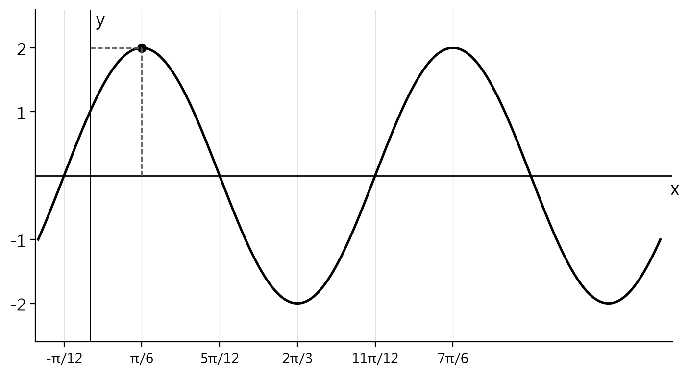
（接上題作答）
提示：三步：由最高點的 y 讀出 A → 由週期求 ω → 把最高點座標代入 $ωx + φ = \frac{π}{2}$ 解出 φ。

C-3．用兩種不同的方法求 sin 75° 的值，並確認兩個結果相同。（方法可選：45° + 30° 的和公式；90° − 15° 的誘導公式＋A-3 的結果；或其他）

教師用參考答案
A-1：cos α cos β + sin α sin β；sin α cos β + cos α sin β；2 sin α cos α
A-2：sin 30°；$\frac{1}{2} × \frac{1}{2} = \frac{1}{4}$
A-3：$\frac{\sqrt{2}}{2}·\frac{\sqrt{3}}{2} + \frac{\sqrt{2}}{2}·\frac{1}{2} = \frac{\sqrt{6} + \sqrt{2}}{4}$
A-4：A（向左平移 $\frac{π}{6}$）
B-1：$tan(α + \frac{π}{4}) = \frac{2 + 1}{1 − 2×1} = \frac{3}{−1} = −3$
B-2：$cos 2α = 1 − 2×\frac{9}{25} = \frac{7}{25}$；第四象限 cos α = $\frac{4}{5}$，$sin 2α = 2×(−\frac{3}{5})×\frac{4}{5} = −\frac{24}{25}$
B-3：sin(20° + 40°) = sin 60° = $\frac{\sqrt{3}}{2}$
B-4：$f(x) = 2 sin(x + \frac{π}{6})$；最大值 2。
B-5：(1) 振幅 3；$T = \frac{2π}{2} = π$。(2) 一種答案：先把 y = sin x 向左平移 $\frac{π}{3}$ 得 $y = sin(x + \frac{π}{3})$；再把橫坐標縮為原來的 $\frac{1}{2}$（縱坐標不變）得 $y = sin(2x + \frac{π}{3})$；最後縱坐標伸長為 3 倍得 $y = 3 sin(2x + \frac{π}{3})$。（先縮後移也可：橫縮 $\frac{1}{2}$ 後只需左移 $\frac{π}{6}$）
C-1：(1) $f(x) = sin(2x − \frac{π}{3})$ (2) 最大值 1，此時 $2x − \frac{π}{3} = \frac{π}{2} + 2kπ$，即 $x = \frac{5π}{12} + kπ$（k 為整數） (3) T = π
C-2：A = 2；$ω = \frac{2π}{T} = \frac{2π}{π} = 2$；把最高點代入：$2×\frac{π}{6} + φ = \frac{π}{2}$，得 $φ = \frac{π}{6}$（滿足 |φ| < π/2）。所以 $f(x) = 2 sin(2x + \frac{π}{6})$
C-3：兩種方法結果都是 $\frac{\sqrt{6} + \sqrt{2}}{4}$。方法一：sin 75° = sin 45° cos 30° + cos 45° sin 30°；方法二：sin 75° = sin(90° − 15°) = cos 15°，即 A-3 的結果。

